오픈랩 과제 #3: [KMP Algorithm] 프로그램 설명서

개요
작성자 | 석사과정_인공지능전공_김종현_120200199
기능 | 두 개의 스트링 (string, pat)을 입력으로 받아 pattern matching을 한다.
입력 | 파일에 저장된 두 개의 스트링 (string, pat의 순서)  예시)  [kmp.txt]  string: ArtificialIntelligence  pat: elli
출력 | -1 (no match) OR starting position of pat in string  예시)  위의 kmp.txt 사용시 “13” 출력

헤더파일, 함수, 전역변수를 선언한다.
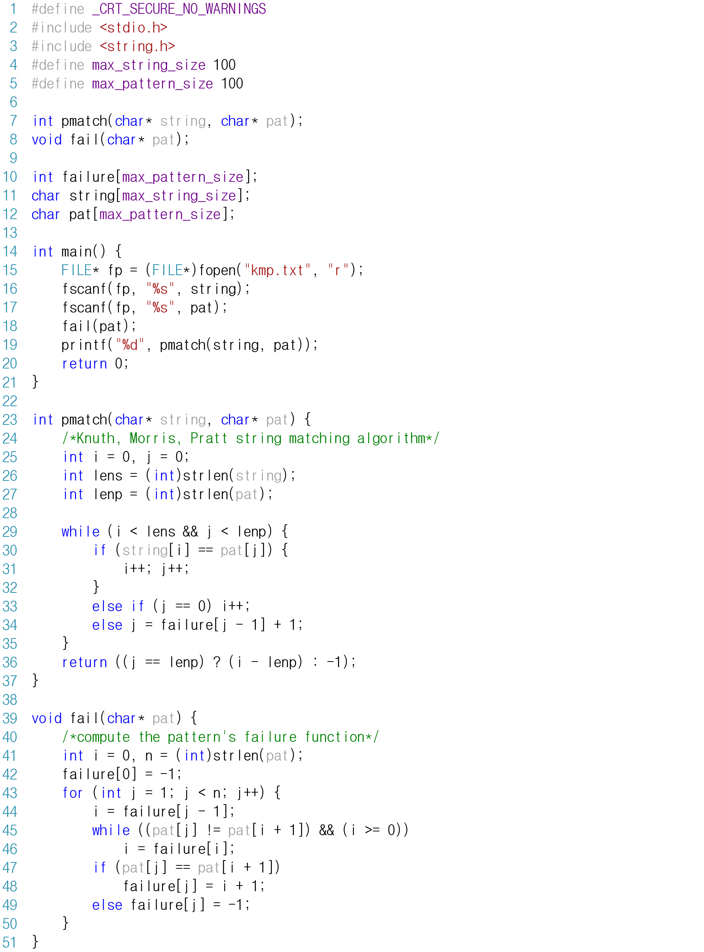

텍스트 파일을 입력 받고 [fail]함수와 [pmatch]함수를 실행한다.
파일포인터를 생성하여 kmp.txt파일을 받아서 string문자열과 pat문자열을 받습니다. pat문자열을 fail함수에 인자로 받아서 failure 리스트를 생성하고, failure리스트를 참고하여 pmatch함수를 실행합니다.

string문자열의 범위를 lens에, pat문자열의 범위를 lenp에 초기화 한다.

string문자열과 pat문자열을 비교한다.
string 문자열 내 i번째 문자열과 pat문자열 내 p번째 문자열을 비교하고 string문자열 내 모든 문자와 pat문자열 내 모든 문자를 검사할 때까지 while문 안에 동작을 반복합니다.²⁹ While문 안에 동작은 다음과 같습니다. 만약 i번째 문자열과 j번째 문자열이 같으면 i와 j를 하나씩 증가시킵다.³⁰ 만약 i번째 문자열과 j번째 문자열이 다른데, 그 전까지 문자열이 하나도 같지 않은 상황이라면(j==0, j가 증가하지 않았다면) i만 증가시켜서 string문자열의 다음 문자와 pat문자열의 해당 문자를 다시 비교합니다.³³ 만약 i번째 문자열과 j번째 문자열이 다른데, 그 전까지 일치하는 문자열이 있는 상황이라면(j != 0) failure 리스트를 이용하여 새로운 j를 받아옵니다.³⁴
failure리스트는 pat문자열의 j번째 문자까지 접두사와 접미사가 최대로 일치하는 문자열의 수 i를 각 index의 원소로 가지고 있습니다. 따라서 j번째 문자열을 비교할 때 이전까지 일치하였던 문자열의 index를 가지고 있는 failure[j-1] 값에 1을 더하여 일치한 문자의 다음 문자의 index 값으로 변수 j를 초기화 합니다. 자세한 내용은 다음에 나오는 fail함수에서 이야기하겠습니다.

접두사를 나타내는 index i와 failure 리스트의 첫번째 원소 초기화한다.
정수형 변수 i는 failure 리스트의 원소로, 패턴 문자열에서 i번째 index까지 접두사와 접미사가 일치함을 나타냅니다. 정수형 변수 n은 패턴 문자열의 크기로 뒤에 등장할 정수형 변수 j의 탐색범위를 나타냅니다. Failure 리스트의 첫번째 원소는 한 글자 문자열 이므로 접두사와 접미사가 일치하지 않는 것으로 하여 -1로 초기화 합니다.⁴²

변수i를 j-1번째까지 일치한 접두사 문자열로 초기화 한다.
정수형 변수 j는 주어진 문자열 pat의 문자열을 탐색하는데 사용됩니다.⁴³ pat문자열에서 j번째 문자까지의 문자열 확인하였을 때 접두사와 접미사가 일치하는 문자열은 최대 몇 글자인지를 변수 i+1번째 접두사 문자와 j번째 접미사 문자를 비교합니다. 접미사 j번째 문자를 접두사와 비교할때는 그 전까지 일치하였던 i번째 접두사 문자(j-1번째 failure원소)를 비교합니다.⁴⁴

j-1번째까지 일치하다 j번째 문자열에서 일치하지 않을 때 i선택 방법
j-1번째까지 문자열이 일치하였지만(i>=0) j번째 문자열이 i+1번째 문자열과 일치하지 않을 때⁴⁵ failure[j-1]의 원소를 인덱스로 갖는 failure리스트의 원소(failure[failure[j-1]])를 index로 i를 초기화 한다.⁴⁶

예시:
j | 0 | 1 | 2 | 3 | 4 | 5 | 6 | 7 | 8 | 9 | 10 | 11 | 12 | 13
pat[ ] | b | a | b | c | b | c | b | a | b | c | b | a | b | c
failure[ ] | -1 | -1 | 0 | -1 | 0 | -1 | 0 | 1 | 2 | 3 | 4 | 1 | 2 | 3

예를 들어 문자열의 크기가 14인 문자열 { b a b c b c b a b c b a b c }이 있다고 할 때, j=10일 때({ b a b c b c b a b c b a b c }) failure[10]의 값은 4다({ b a b c b c b a b c b a b c }). 이때 j = 11로 다음 문자열을 확인할 때 failure[j-1]의 값을 i로 받는다(failure[10] = 4, 5번째 문자열까진 같음을 확인).
접두사를 나타내는 i+1번째 문자열과 접미사를 나타내는 j번째 문자열을 비교하면 ({ b a b c b c b a b c b 4 b c }) 문자열이 다르다. 이때 문자열을 처음부터 검사하기 보다는 j=10일 때 failure 값을 이용한다. 여기서 관건은 j=10일 때 일치하였던 접미사의 글자를 얼마나 사용할 수 있는지 알아보는 것이다.
이 부분을 확인하기 위해 j=10일 때(현재 확인하고 있는 문자열(j=11)의 이전 문자열) failure리스트의 값을 확인한다. failure[10]의 값은 4로 접두사 pat[0]부터 pat[4]의 문자열과 접미사 pat[6]부터 pat[10]의 문자열이 일치한다는 의미다. 여기서 failure[4]의 값 0을 접두사 문자열을 나타내는 변수 i로 받아서 뒤에서 pat[i+1]과 pat[j]를 비교한다. 그 이유는 failure[10]=4에서 pat[4]와 pap[10]이 일치하는데, failure[4]=0이라는 식은 pat[0]과 pat[4]가 일치하고 그러므로 pat[0]과 pat[10]이 일치하는 것을 알 수 있다. 결과적으로 failure[11]을 검사할 때 비록 pat[11]과 pat[5]가 일치하지 않아서 앞에서 일치하였던 값(pat[6]부터 pat[10])을 사용할 수는 없지만 failure[10]과 failure[4]의 값을 이용하여 (적어도 여기선) pat[0]과 pat[10]을 비교하는 수고를 덜 수 있다.
앞에서 설명한 방법으로 i는 0으로 초기화 되었고, 뒤에서 나올 if문에 의해 pat[1](i+1)과 pat[11](j=11)이 같으므로 failure[11]은 1(i+1)로 초기화 한다.

접두사 문자열(pat[i+1])과 접미사 문자열(pat[j])을 비교하고 failure함수에 값을 초기화 한다.
비교할 접두사 문자열을 가리키는 변수i를 초기화 한 다음, 문자열에서 접두사 i+1번째 문자와 접미사 j번째 문자를 pat 리스트에서 비교하여⁴⁷ 같으면 i+1번째까지 같았음을 failure함수를 초기화 하고⁴⁸, 다르면 -1로 초기화 한다.⁴⁹

코드 실행 결과 캡쳐
13번째 index부터 pat의 문자열과 string의 문자열이 같음을 출력한다.
